Si no puede ver correctamente este mensaje, pulse aquí

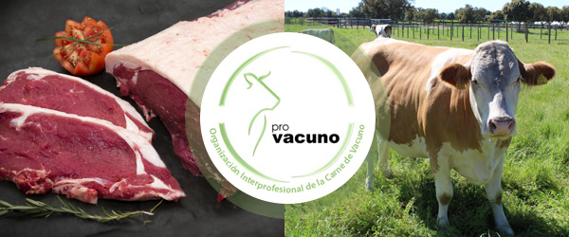

¿Por qué es clave que los niños consuman carne de vacuno?
Una alimentación variada y equilibrada interviene directamente en el correcto crecimiento y desarrollo durante la infancia. La carne de vacuno aportar una serie de nutrientes esenciales, cuyos requerimientos se ven aumentados.

La carne de vacuno rica en zinc
Es un micronutriente fundamental para el correcto funcionamiento de nuestro organismo, cuyo consumo va ligado a los alimentos proteicos, como la carne, dentro de una alimentación variada y equilibrada.

Los mercados exteriores y el consumidor nacional, objetivos básicos de PROVACUNO
El objetivo es posicionar la carne de vacuno español como un producto de máxima calidad, garantía, confianza y seguridad

La carne de vacuno español y sus destinos exteriores en RNE 5
Una nueva entrada del programa de "El mundo de la carne" en RNE 5 aborda el trabajo de PROVACUNO en ampliar su oferta promocional en el mercado exterior, con China a la cabeza, destinos que demandan un producto de variedad, calidad y seguridad

El etiquetado de productos cárnicos en RNE 5
El etiquetado debe revelar de forma correcta y completa todos los ingredientes que se utilizan para elaborar un producto cárnico. El sector mantiene un firme compromiso con la seguridad alimentaria y la transparencia de cara a los consumidores

PROVACUNO exige contundencia ante los fraudes en el etiquetado de los productos cárnicos de vacuno

Si no desea volver a recibir información pulse aquí para darse de baja.

C/ Infanta Mercedes, 13 - 4ª Planta
28020 Madrid
Teléfono: 91 579 24 16
Contacto: info@provacuno.es

